**Japan für mich**

**Was bringst du mit Japan in Verbindung? Zeichne alle deine Vorstellungen in den Kasten.**

**Auf welchem Kontinent liegt Japan?**

___________________________________________________________________

**Wie heisst die Hauptstadt von Japan?**

___________________________________________________________________

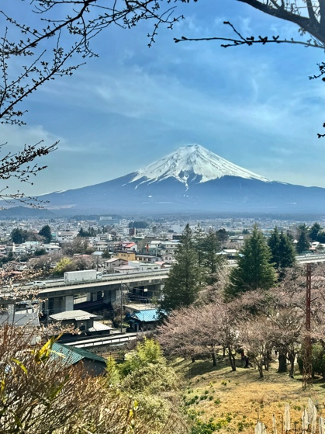**Was ist dir bereits über die japanische Kultur bekannt? Notiere drei Punkte.**

1. ______________________________________
2. ______________________________________
3. ______________________________________

**Würdest du gerne mal nach Japan reisen? Begründe!**

___________________________________________________________________

___________________________________________________________________

___________________________________________________________________

___________________________________________________________________

___________________________________________________________________

___________________________________________________________________

___________________________________________________________________

___________________________________________________________________

___________________________________________________________________

___________________________________________________________________

___________________________________________________________________

___________________________________________________________________

___________________________________________________________________

___________________________________________________________________